* **長榮大學交通位置圖**

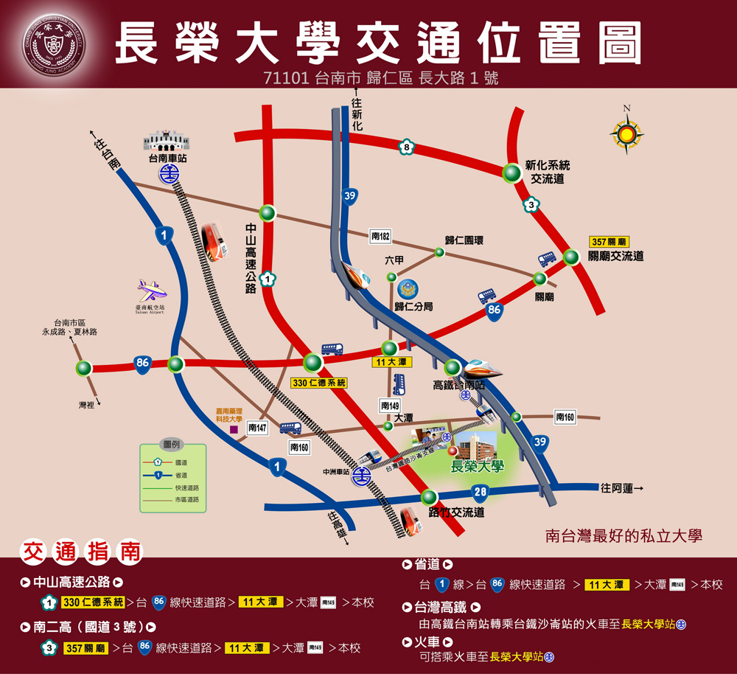

* **長榮大學校園平面圖**

